TODO APP – KURS CL – MODUŁ 2
Napiszecie teraz aplikację Todo wraz z TimeTrackerem, czyli aplikację, do której będzie można dodawać zadania do wykonania oraz dodawać do nich operacje wykonane wraz z czasem jaki spędziliśmy nad danym zadaniem.
Otwórzcie stronę w nowej karcie i przeanalizujcie przygotowany kod html.
Ten kod to tylko przygotowane snippety do tego jak poszczególne elementy aplikacji powinny wyglądać.
To Wasza aplikacja poprzez JS-a ma te elementy generować.
Jak zapewne zauważyliście aplikacja składa się z:
- formularza do dodawania nowego zadania
- listy zadań - każde zadanie to osobna sekcja z klasą task
- do zadania można dodać operację poprzez przycisk $Add operation$
- pod pierwszym zadaniem macie pokazane różne etapy “życia” operacji
  - pierwszy element to formularz do dodawania nowej operacji (ma się pojawiać po kliknięciu $Add operation$)
  - drugi element - to wygląd operacji po dodaniu - ma ona dwie opcje dodawania czasu spędzonego nad tą operacją
    - $Add time manually$ - wpisanie ręcznie czasu w minutach (widok czwartego elementu na liście)
    - $Start timer$ - uruchamia timer, który na bierząco pokazuje ile czasu upłynęło (aktualizowany co sekundę) - widok to trzeci element na liście
  - ostatni element to wygląd już po zarejestrowaniu czasu dla operacji
- zadanie ma też opcję finish - powoduje to, że znikają wszystkie przyciski z tego zadania i jego operacji
Przygotujcie odpowiednie metody do tworzenia pojedynczych elementów DOM w pliku DomElements.js - metody te mają być w prototypie typu DomElements.
W pliku app.js będziemy przechowywać wszystkie zadania w zmiennej tasks, ktora będzie tablicą, która będzie przechowywać obiekty typu Task.
W oparciu o tą tablicę ma być budowany cały wygląd listy operacji - docelowo jedyny stały element w pliku index.html to formularz do dodawania zadań, reszta ma być budowana dynamicznie.
Omówmy teraz potrzebne typy Task i Operation, które macie utworzyć w odpowiednich plikach.

Task
atrybuty:
- title
- description
- status - domyślnie open, po zakończeniu ma być closed
- operations - tablica przechowująca powiązane operacje

Operation
atrybuty
- description
- timeSpent - startowo 0 - czyli nie zarejestrowano jeszcze czasu i wtedy mogą być widoczne przyciski - czas przechowujemy w sekundach, natomiast dopiero na wyświetlaniu (czyli w którejś z metod DomELements) formatujemy to na zapis 1h 23m 15s

Hint
W elementach dot. zadań wykorzystajcie dataset, aby przechowywać m.in. informację którego zadania dotyczy dana sekcja - wykorzystajcie do tego indeks tablicy tasks z pliku app.js

<form class="form-group" class="new-task">
<h2>Add new task</h2>
<input type="text" class="form-control" name="title" placeholder="Title">
<input type="text" class="form-control" name="description" placeholder="Description">
<input type="submit" value="Add" class="btn btn-primary"/>
</form>

<hr />

<section class="task">
<h2>Task1 </h2>
<ul class="list-group todo">
<li class="list-group-item active task-description">
Zrozumieć this w eventach
<a href="" class="btn btn-secondary float-right">Finish</a>
<a href="" class="btn btn-secondary float-right">Add operation</a>
</li>
<li class="list-group-item task-operation">
<form class="form-group" class="new-task">
<input type="text" class="form-control" name="description" placeholder="Operation description">
<input type="submit" value="Add" class="btn btn-primary"/>
</form>
</li>

<li class="list-group-item task-operation">
Operation description
<a href="" class="btn btn-primary float-right">Start timer</a>
<a href="" class="btn btn-primary float-right">Add time manually</a>

</li>

<li class="list-group-item task-operation">
Operation description
<a href="" class="btn btn-primary float-right">Stop timer</a>
<span class="btn btn-warning float-right">Czas: 1h 23m</span>

</li>

<li class="list-group-item task-operation row">
Operation description

<a href="" class="btn btn-primary float-right">Save</a>
<input type="text" class="float-right" name="time" placeholder="Type in spend time">

</li>

<li class="list-group-item task-operation">
Operation description
<span class="badge badge-primary badge-pill">Czas: 1h 23m</span>

</li>

</ul>
</section>

<hr />

<section class="task">
<h2>Task2 </h2>
<ul class="list-group todo">
<li class="list-group-item active task-description">
Zrozumieć this w eventach
<a href="" class="btn btn-secondary float-right">Finish</a>
<a href="" class="btn btn-secondary float-right">Add operation</a>
</li>
<li class="list-group-item task-operation">
Operation description
<span class="badge badge-primary badge-pill">Czas: 1h 23m</span>
<a href="" class="btn btn-primary float-right">Start timer</a>
<a href="" class="btn btn-primary float-right">Add time manually</a>

</li>

</ul>
</section>

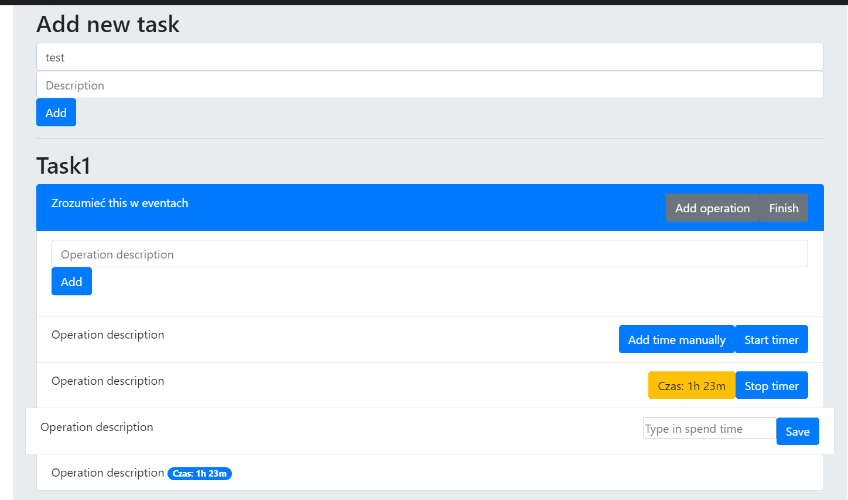
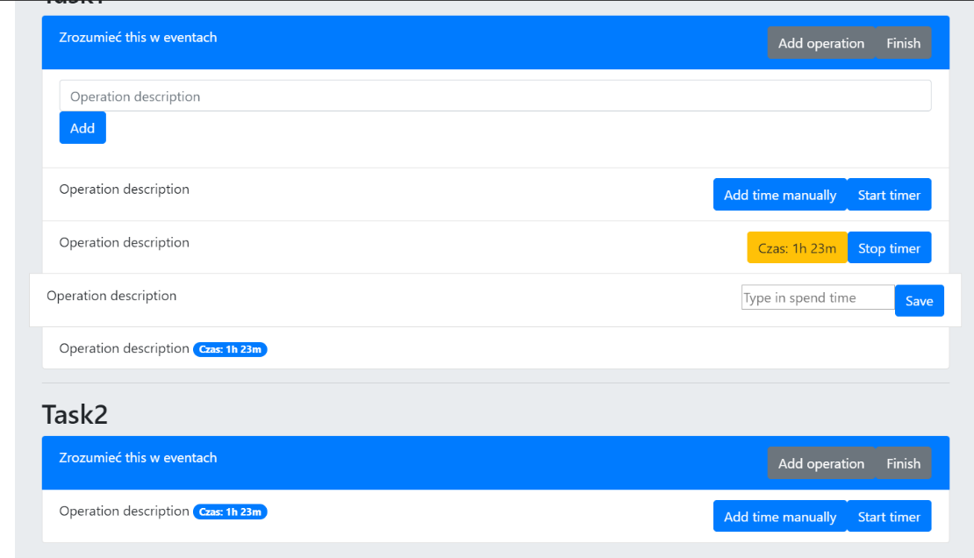
WERSJA ROZSZERZONA
Napiszecie teraz ponownie aplikację Todo wraz z TimeTrackerem ale tym razem dane będziecie zapisywać z wykorzystanie JSON_SERVER-a i macie wszystkie typy stworzyć poprzez zapis klasowy.
Przypomnijmy jakie ma mieć funkcjonalnośći nasza aplikacja:
- dodawanie zadań
- dodawanie operacji do zadań
- rejestracja czasu operacji (wpisywana ręcznie bądź z wykorzystaniem stopera)
Otwórzcie stronę w nowej karcie
Tak jak poprzednio macie w kodzie html przygotowane snippety kodu dla poszczególnych elmentów aplikacji - wykorzystajcie je jako wzorzec do tworzenia elementów za pomocą JavaScript.
Przypomnienie
Jak zapewne zauważyliście aplikacja składa się z:
- formularza do dodawania nowego zadania
- listy zadań - każde zadanie to osobna sekcja z klasą task
- do zadania można dodać operację poprzez przycisk Add operation
- pod pierwszym zadaniem macie pokazane różne etapy “życia” operacji
  - pierwszy element to formularz do dodawania nowej operacji (ma się pojawiać po kliknięciu $Add operation$)
  - drugi element - to wygląd operacji po dodaniu - ma ona dwie opcje dodawania czasu spędzonego nad tą operacją
    - Add time manually - wpisanie ręcznie czasu w minutach (widok czwartego elementu na liście)
    - Start timer - uruchamia timer, który na bierząco pokazuje ile czasu upłynęło (aktualizowany co sekundę) - widok to trzeci element na liście
  - ostatni element to wygląd już po zarejestrowaniu czasu dla operacji
- zadanie ma też opcję Finish - powoduje to, że znikają wszystkie przyciski z tego zadania i jego operacji
Przygotujcie odpowiednie metody do tworzenia pojedynczych elementów DOM w pliku DomElements.js - metody te mają być w prototypie typu DomElements.
W pliku app.js będziemy przechowywać wszystkie zadania w zmiennej tasks, ktora będzie tablicą, która będzie przechowywać obiekty typu Task.
W oparciu o tą tablicę ma być budowany cały wygląd listy operacji - docelowo jedyny stały element w pliku index.html to formularz do dodawania zadań, reszta ma być budowana dynamicznie.
Omówmy teraz potrzebne typy Task i Operation, które macie utworzyć w odpowiednich plikach.

Task
atrybuty:
- title
- description
- status - domyślnie open, po zakończeniu ma być closed
- operations - tablica przechowująca powiązane operacje

Operation
atrybuty
- description
- timeSpent - startowo 0 - czyli nie zarejestrowano jeszcze czasu i wtedy mogą być widoczne przyciski - czas przechowujemy w sekundach, natomiast dopiero na wyświetlaniu (czyli w którejś z metod DomELements) formatujemy to na zapis 1h 23m 15s
W pliku db.json macie przygotowane dane zadań i operacji.
Do pobierania danych wykorzystajcie adres $tasks$.
{Aktualizacja plików}(sh .guides/.scripts/setup.sh)
{Uruchum JSON-SERVER}(sh .guides/.scripts/json-server.sh)

Hint
W elementach dot. zadań wykorzystajcie dataset, aby przechowywać m.in. informację którego zadania dotyczy dana sekcja - wykorzystajcie do tego indeks tablicy tasks z pliku app.js

Jeżeli wystąpią problemy z json-server, możecie wykorzystywać tego json-a:
{
"tasks": [
{
"id": 1,
"title": "task1",
"description": "desc1",
"status": "open",
"operations": [
{
"description": "Operation1",
"timeSpent": 1200
},
{
"description": "Operation2",
"timeSpent": 1800
}
]
},
{
"id": 2,
"title": "task2",
"description": "desc2",
"status": "open",
"operations": [
{
"description": "Operation1",
"timeSpent": 0
}
]
}
]
}
i stronę http://myjson.com/, dzięki której możecie tymczasowo uruchomić zewnętrzny serwer REST API.

